Vanhoutte Fanny
Jenoudet Théodore
Boudot Enea

Le rôle des lanceurs d’alertes dans une démocratie.

Au XVème siècle l’humaniste Lorenzo Valla (1407-1457) met en lumière que la donation de Constantin Ier qui était censé avoir légué à la papauté l’imperium sur l’Occident en 315 est fausse, or ce lègue était régulièrement utilisé par la papauté pour justifier les ambitions de domination territoriale de l’Eglise. Lorenzo Valla peut donc être qualifié de lanceur d’alerte. Un lanceur d’alerte est défini comme une personne (ou groupe) qui dénonce des activités illégales, non éthique ou dangereuses au sein d’une organisation (entreprises, gouvernement) au grand public. Ces lanceurs d’alertes sont donc primordiaux dans le bon fonctionnement d’une démocratie. Mais en quoi ces lanceurs d’alertes sont au service d’une démocratie ? Pour répondre à cette problématique nous verrons dans une première partie l’histoire des lanceurs d’alerte, puis, dans une seconde partie nous verrons un exemple de lanceurs d’alerte en France.

Durant la Seconde Guerre mondiale de nombreux lanceurs d’alertes son actif, c’est le cas par exemple de Jan Karski un résistant polonais qui visita clandestinement le Ghetto de Varsovie et dénonçant ainsi les atrocités que les Nazis perpétuaient à l’intérieur, il témoignât auprès des Alliés. Malheureusement sans que son témoignage ne soit entendu.
Outre atlantique le premier lanceur d’alerte, désigné par terme « whistleblower » serait Daniel Ellsberg en effet ce jeune analyste militaire américain décide de publier des documents confidentiels prouvant que la guerre du Vietnam serait perdue d’avance par les américains. Alors que les Etats-Unis continuent de se battre au Vietnam (1955-1975) et donc d’envoyer à la mort de nombreux soldats Américain ces documents prouvent que l’Etat Major américain sait d’avance que la guerre est perdue. La publication de ces documents déclenche une vive réaction de Washington et déclare que Daniel Ellsberg est « l’homme le plus dangereux des Etat-Unis » mettant à mal la légitimité des Etats-Unis à combattre au Vietnam. C’est l’affaire des « Pentagon Papers ».
L’apparition du concept de « lanceurs d’alertes » en France remontrait au milieu des années 90. L’expression a été mis en lumière par les sociologues Francis Châteauraynaud et Didier Torny, dans leur ouvrage Les sombres précurseurs. Une sociologie pragmatique de l’alerte et du risque. Selon Francis Châteauraynaud le terme « lanceur d’alerte » est apparu en 1994 au cours d’une discussion avec le sociologue Luc Boltanski qui était spécialiste de la dénonciation des injustices au cours du scandale autour de l’épidémie de « la vache folle » Le concept de lanceur d’alerte est donc, en sociologie, un concept assez récent.
En France de nombreux scandale notamment financier ont éclaté à la suite de dénonciation d’agissement par des lanceurs d’alertes. C’est le cas par exemple de Hervé Falciani, qui est un ancien informaticien dans la banque suisse HSBC qui a fourni à l’administration fiscale française une liste de compte non déclaré, mettant fin ainsi à de nombreuses fraudes fiscales.
En Europe et particulièrement en France il a fallu attendre de nombreuses années pour que les lanceurs d’alertes soient protégés. Par exemple avant 1983, les fonctionnaires étaient obligés de se conformer aux instructions de leur supérieur hiérarchique même dans le cas où les ordres étaient de nature à illégales, le 13 juillet 1983 la loi n°83.634, article 28, précise que « Le fonctionnaire doit se conformer aux instructions de son supérieur hiérarchique, sauf dans le cas où l'ordre donné est manifestement illégal et de nature à compromettre gravement un intérêt public. Le refus d'obéissance équivaut à une faute professionnelle ». Le droit français garanti, grâce à des textes de loi parut dans les années 1990, une stricte confidentialité de la procédure, l’interdiction de toute mesure de représailles professionnelles et une irresponsabilité pénale du lanceur d’alertes. Au niveau Européen les mesurer de protection des lanceurs d’alertes sont assez récentes, en effet la directive (UE) 2019/1937 du Parlement européen et du Conseil du 23 octobre 2019 sur la protection des personnes qui signalent des infractions au droit de l’Union est adoptée le 23 octobre 2019 et n’est rentré en vigueur que le 16 décembre 2019. Ainsi tout les pays membre de L’Union Européenne sont au même niveau législatif en matière de protection des lanceurs d’alertes.

Après avoir vu l’histoire des lanceurs d’alertes ainsi que des exemples plus ou moins récent, intéressons-nous maintenant à un exemple contemporain. Le 12 avril 2010 Irène Frachon une pneumologue exerçant au CHU de Brest publie un article dans la revue scientifique PLOS ONE alertant sur les dangers d’un médicament : le médiator. Commercialisé par les laboratoires Servier entre 1975 et 2009 le benfluorex, mis sur le marché sous le nom de médiator, est un médicament prescrit dans le traitement du diabète de type II. Irène Frachon dans son livre « Mediator 150 mg : combien de morts ? » paru quelque temps après ses articles va mettre en cause le médicament dans la mort de 1500 à 2100 morts en France. Mi-Février 2010 le Procureur de la République annonce ouvrir deux informations judiciaire visant les chefs de « tromperie aggravée par la mise en danger de l'homme » ainsi que « d'homicides involontaires par violation manifestement délibérée d'une obligation de sécurité ou de prudence imposée par la loi ou le règlement et de blessures involontaires aggravées ayant entraîné une incapacité » En effet dans ses ouvrages Irène Frachon dénonçait l’utilisation du Médiator dans le traitement du diabète de type II alors que le médicament était en réalité un anorexigène (faisant juste maigrir les patients), le prétexte de médicament contre le diabète était utilisé par Jacques Servier (patron des laboratoires Servier) pour avoir une autorisation de mise sur le marché et ainsi bénéficié du remboursement de l’assurance maladie ce qui permettrait au laboratoire d’avoir touché entre 1984 et 2010 environ 415 millions d’euros. S’en suit de longues années d’instruction ainsi que de gros scandale impliquant notamment des chargés de mission au ministère de la Santé. Le procès s’ayant tenu finalement au pénal s’ouvre el 23 septembre 2019 et comptent 6 500 parties civiles, 376 avocats et 25 prévenus, le laboratoire Servier est finalement condamné à verser plus de 180 millions d’euros aux partie civiles ainsi que de rembourser 415 millions d’euros au organismes sociaux et aux mutuelles. Irène Frachon est donc la première à avoir donner l’alerte concernant le Médiator c’est pourquoi on peut la considérer comme une lanceuse d’alerte. Irène Frachon a permis notamment aux victimes d’être indemnisée mais a aussi permis une meilleure protection des sources d’information en matière de journalisme puisqu’à la suite des accusations d’Irène Frachon à l’égard des laboratoires Servier le journal Le Figaro à publié une étude confidentielle de l’Assurance Maladie montrant qu’environ 1000 décès était liés au Médiator, information qui avait été bien sûr caché par l’Assurance Maladie.

En conclusion nous pouvons dire que les lanceurs d’alertes jouaient, jouent et jouerons un rôle important dans le cadre d’une société démocratique lorsqu’il s’agit de donner l’alerte dans différents domaines, dans différents contextes. En France l’association « La Maison des Lanceurs d’Alertes » a reçu plus de 200 demandes de soutien ce qui prouvent que malgré une médiatisation moindre les lanceurs d’alertes existent encore. A l’heure des nouvelles technologies et des réseaux sociaux il serait intéressant de voir comment ces lanceurs d’alertes font pour alerter le public.

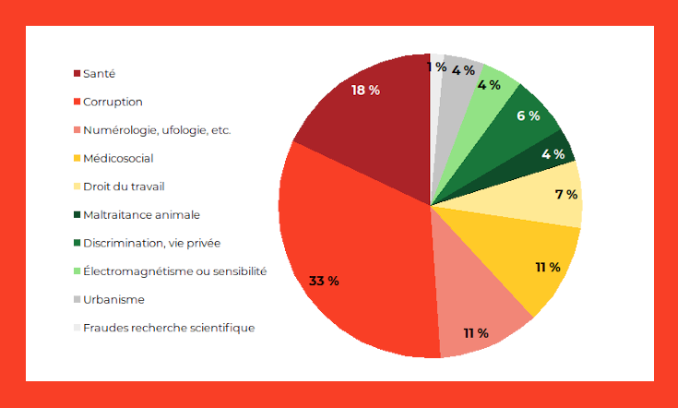
Document 1 : Typologie des demandes de soutien reçues par la Maison des Lanceurs d’Alerte depuis 2018.

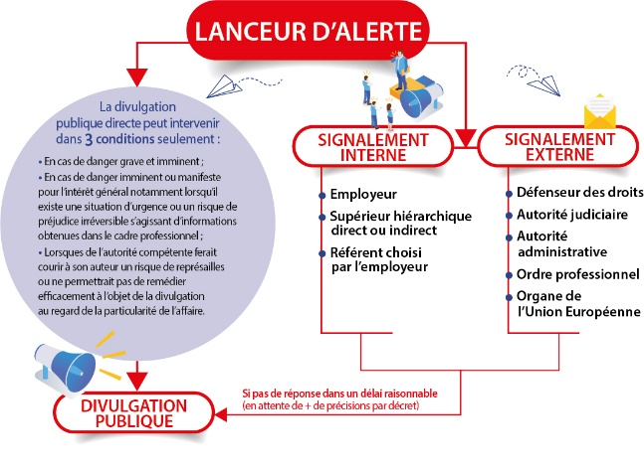
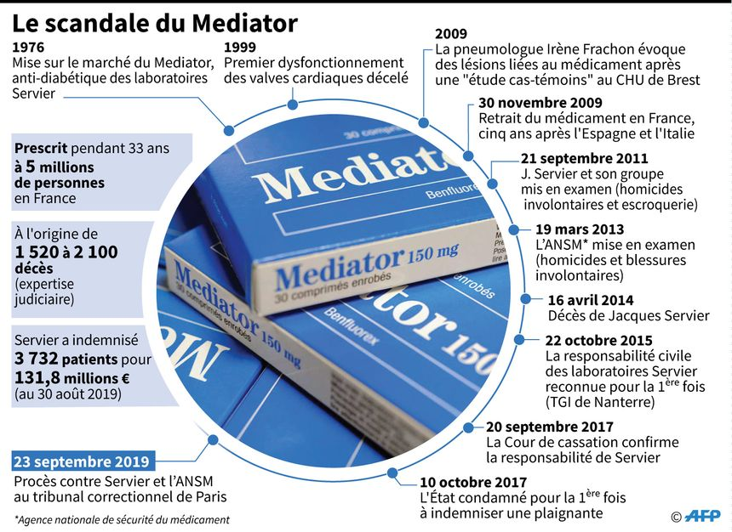
Document 2 : Définition des lanceurs d'alertes
Document 3 : Résumé en date du scandale du Médiator
Sources :
Les lanceurs d’alerte ont démarré sous l’Antiquité - 21/05/2019 – Historia - https://www.historia.fr/histoire-du-monde/europe-de-l-ouest/les-lanceurs-dalerte-ont-demarre-sous-lantiquite-2063123
Lanceur d’alerte – Wikipédia - https://fr.wikipedia.org/wiki/Lanceur_d%27alerte#:~:text=Un%20lanceur%20d'alerte%20est,ou%20d'un%20scandale%20av%C3%A9r%C3%A9
Le lanceur d’alerte, une figure ambivalente : héros ou traitre ? - 16/01/2024 - Savoir(s) - https://savoirs.unistra.fr/societe/le-lanceur-dalerte-une-figure-ambivalente-heros-ou-traitre
L’histoire du premier lanceur d’alerte - 17/09/2019 - France culture - https://www.radiofrance.fr/franceculture/l-histoire-du-premier-lanceur-d-alerte-3453318
Les droits et les obligations - 06/09/2013 – Le portail de la Fonction Publique - https://www.fonction-publique.gouv.fr/files/files/ArchivePortailFP/www.fonction-publique.gouv.fr/droits-et-obligations.html#:~:text=Loi%20n%C2%B083.634%20du%2013%20juillet%201983%2C%20article%2028,%C3%A9quivaut%20%C3%A0%20une%20faute%20professionnelle.
Lanceurs d’alerte – France diplomatie - https://www.diplomatie.gouv.fr/fr/le-ministere-et-son-reseau/lanceurs-d-alerte/#:~:text=L'auteur%20du%20signalement%20doit%20s'identifier%2C%20%C3%A9tant%20entendu,le%20consentement%20de%20la%20personne
Affaire du Mediator – Wikipédia - https://fr.wikipedia.org/wiki/Affaire_du_Mediator
Document 1 : La Maison des lanceurs d’alerte - https://mlalerte.org/depuis-2018-la-maison-des-lanceurs-dalerte-a-recu-plus-de-200-demandes-de-soutien/
Document 2 : Nouvelles protection pour les lanceurs d’alerte – Atlantes - https://www.atlantes.fr/Nouvelles-protection-pour-les-lanceurs-d-alerte
Document 3 : Le scandale du Mediator en 20 dates clés – Radio France - https://www.radiofrance.fr/franceculture/le-scandale-du-mediator-en-20-dates-cles-5879662

